# 校园导航

一、系统分析

校园是每天生活的地方，我们可能需要准确的寻找到达每个位置的时间，用来决定自己什么时候出发，避免迟到，因此，校园的导航这一块导航，于是成了一个非常大的缺口，因此，我们组选择了校园导航系统这个项目。

二、系统设计

我们组给软件设计了如下功能，首先是最重要的导航功能，他会在地图上标识出从出发点到目的地的最短路径，同时贴心的提醒你步行和骑车需要多长时间到达，这样就再也不用担心会迟到什么的了，其次为了方便校外人员的使用，我们还做了一个轮播图用来展示各个标志性建筑的照片，并且轮播图是可以点击的，进入即可观赏由我们精心设计的高清大图。

三、系统实现

使用的技术：

编程语言：JavaScript+Java

界面设计：HTML+CSS

算法：floyd算法

注：软件中不包含Java程序，Java用来设计算法求得最短路径结果，JavaScript中只有Java跑出来的结果数组，Java实现floyd如下

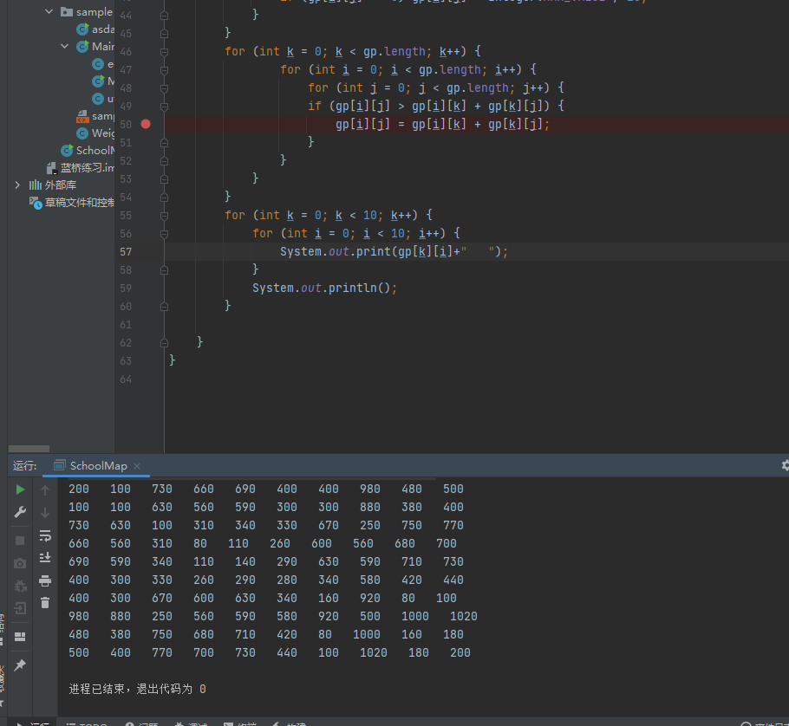

四、系统测试

1.首先映入眼帘的是漂亮的登录界面，这里我们没设计账号系统直接登录

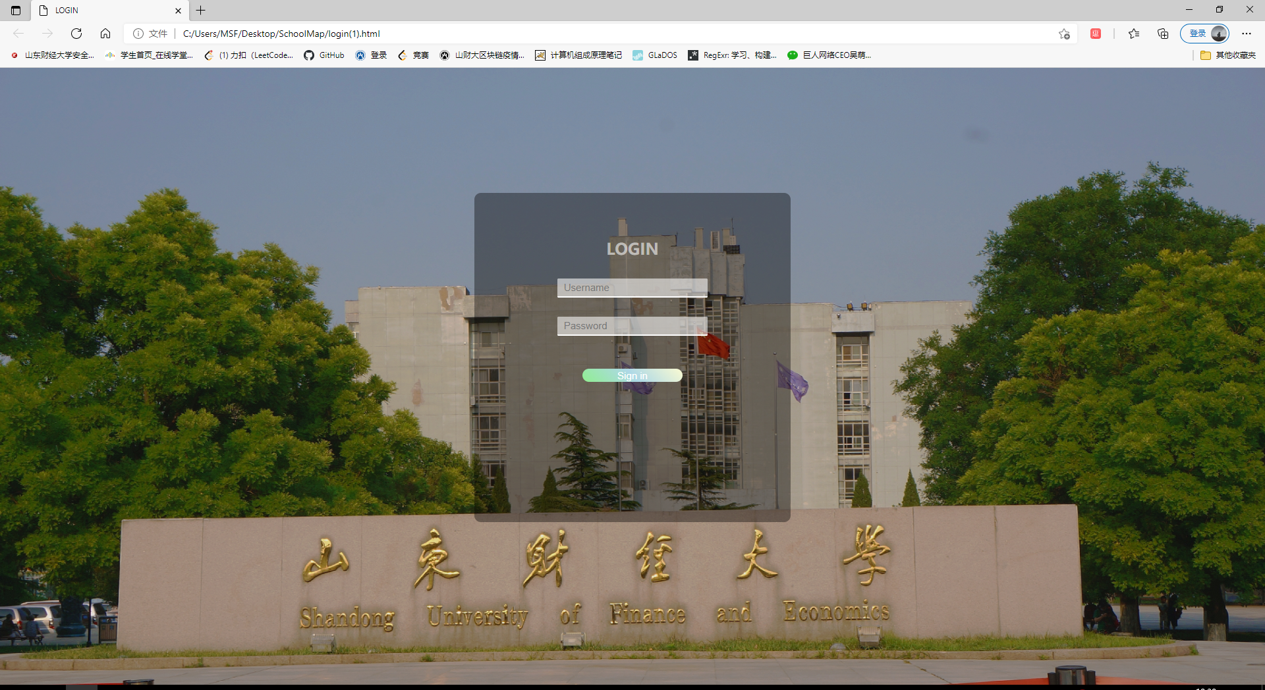

1. 接下来是软件的主界面

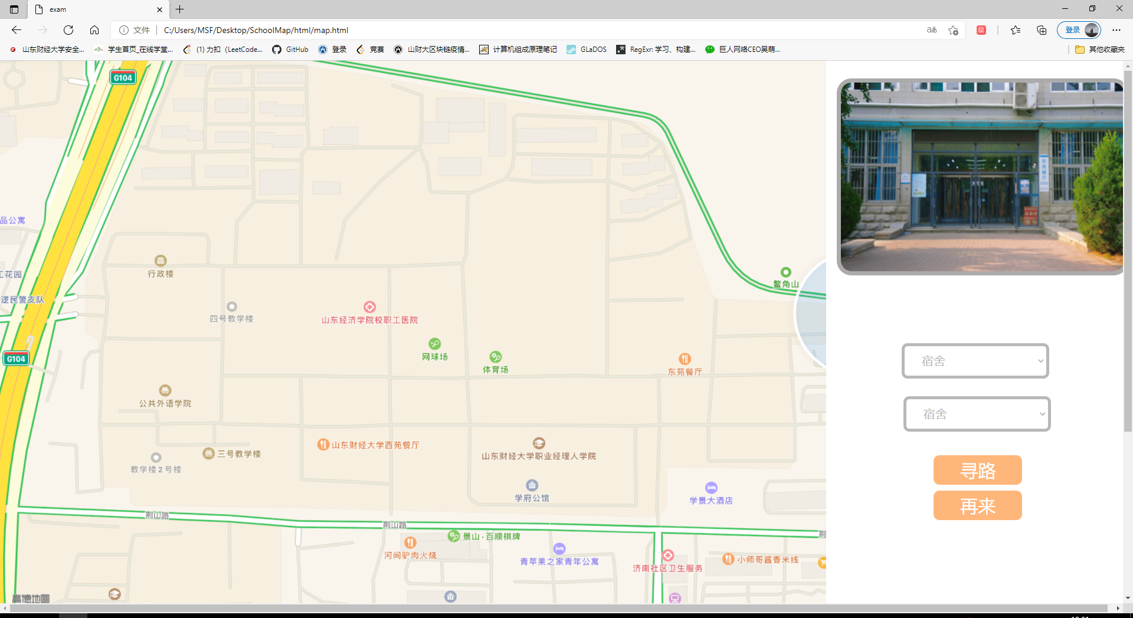

3.然后我们尝试查找从宿舍到西苑餐厅吃饭的路径，首先会提示你需要的时间是多少

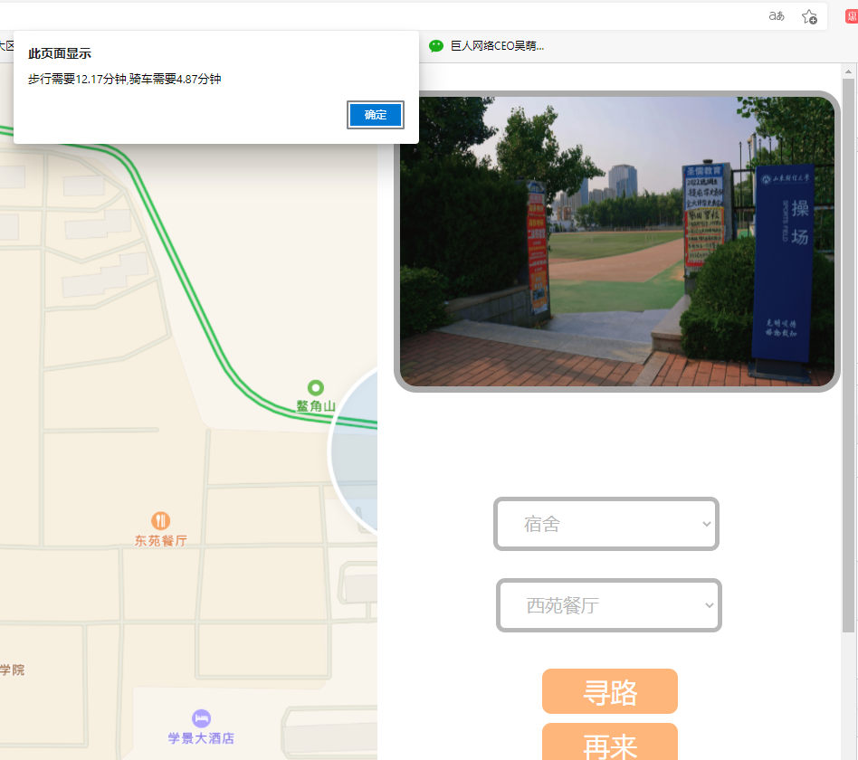

1. 之后软件会将结果显示在地图上面

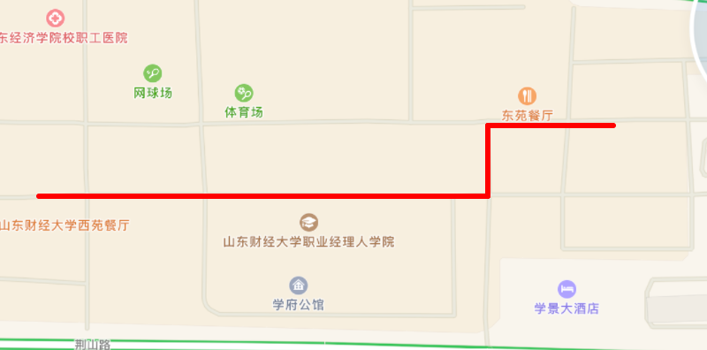

1. 再来欣赏下右上角的轮播图，并且点击进去查看

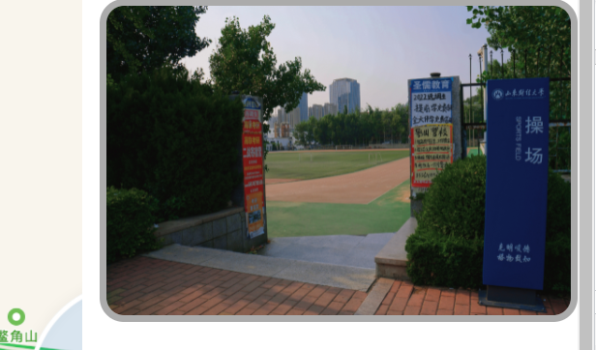

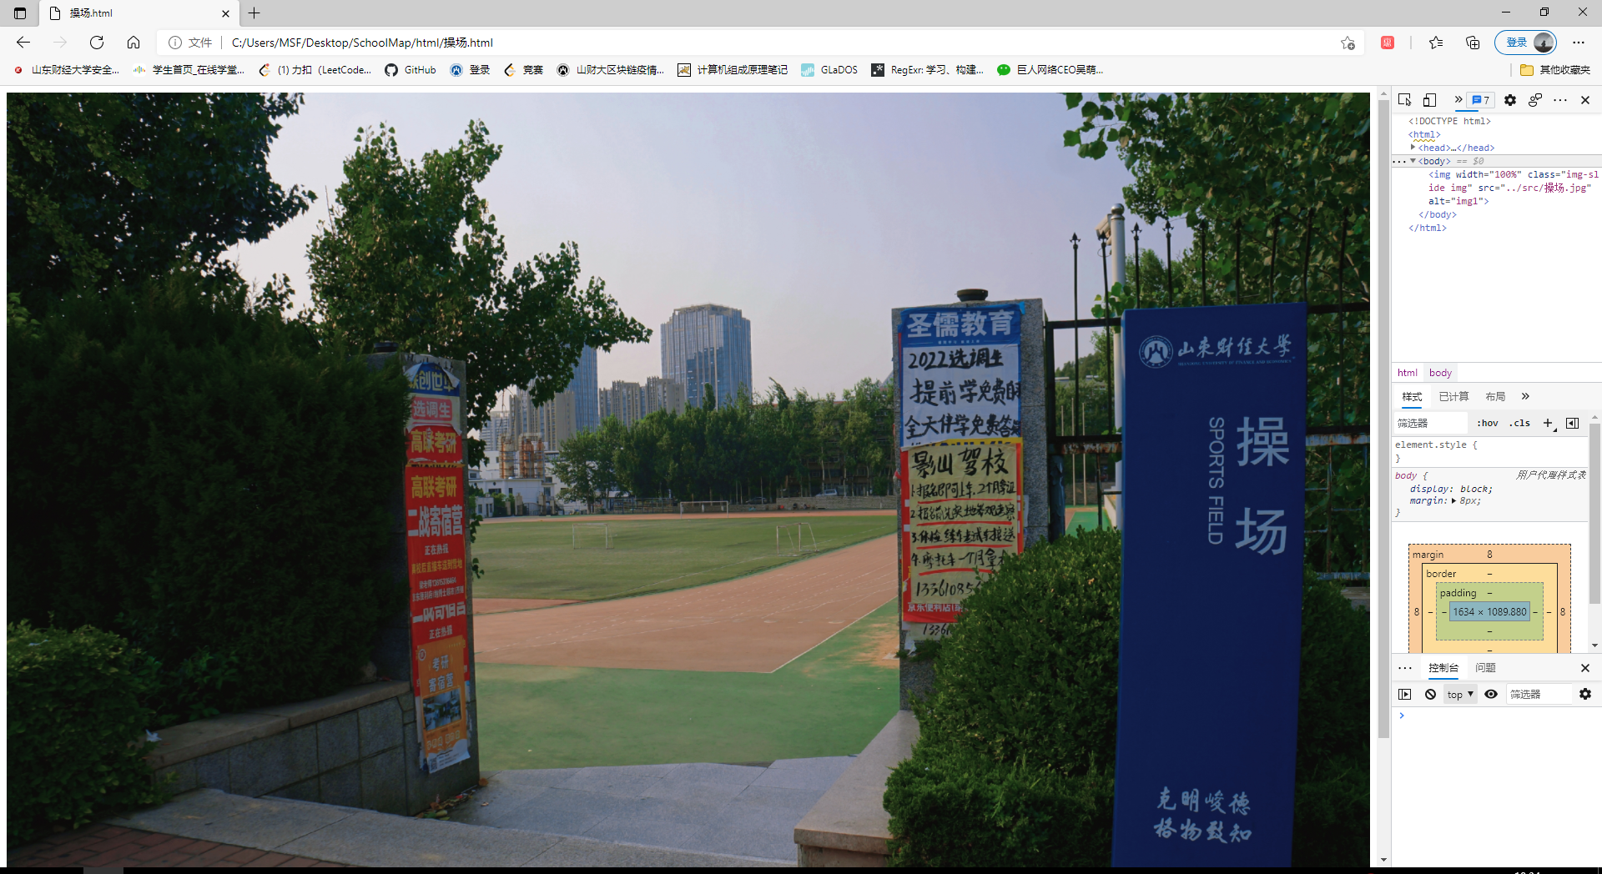

1. 总结

遇到的问题

两点之间的连线怎么拐弯？

思路是将所有的十字路口也作为图的顶点，这样就能仅用直线实现拐弯效果

Canvas画布和地图挤压导致画不到地图上面

解决方案是将地图设置为网页背景